Министерство образования Республики Беларусь

Учреждение образования

«Брестский государственный технический университет»

Кафедра ИИТ

Лабораторная работа №7

По дисциплине: «Языки программирования»

Выполнил:

Студент 2-го курса

Группы ПО-7

Лобан К. Ю.

Проверила:

Дряпко А.В.

Брест 2021

**Цель работы:** изучение NumPy и сравнение его производительности с классическими библиотеками Python.

**Примеры выполнения и код программ:**

**Задание 1:**

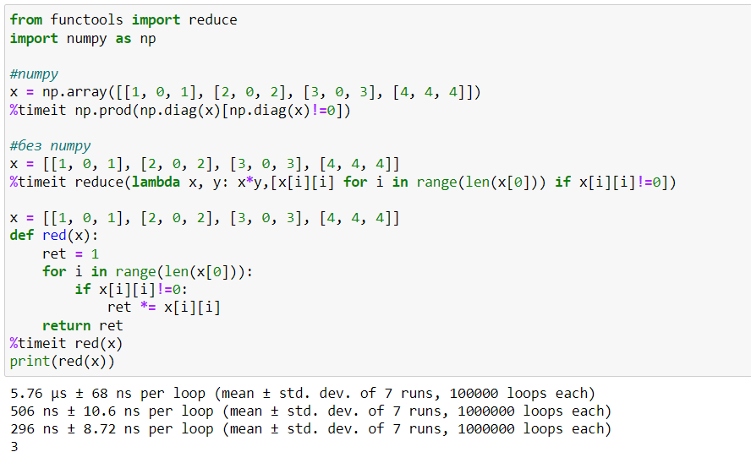

**Задание 2:**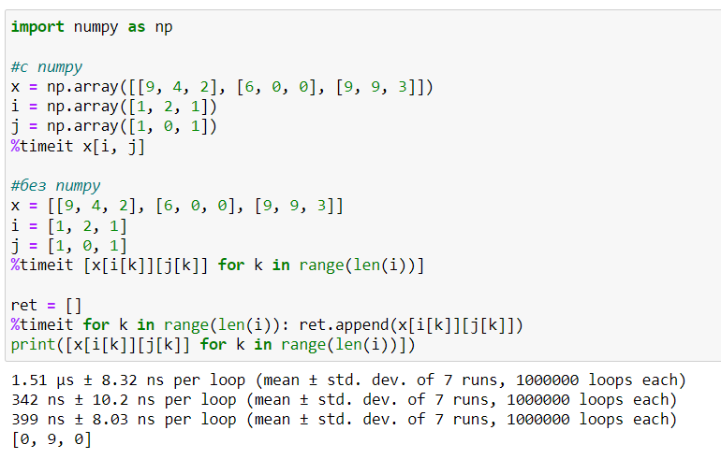

**Задание 3:**

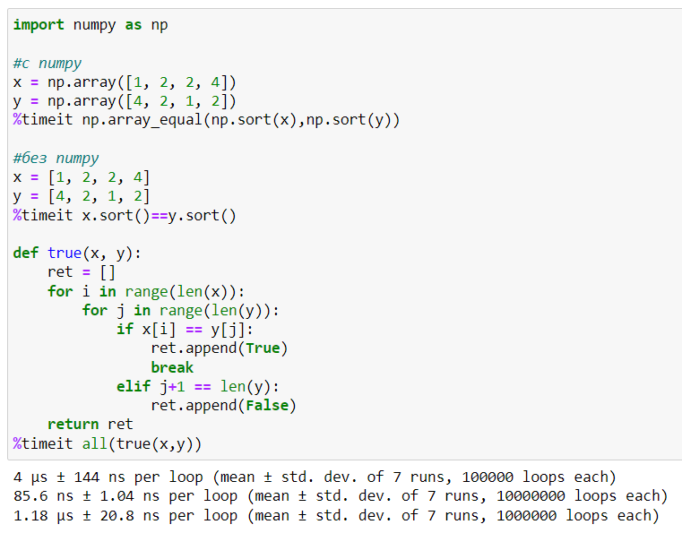

**Задание 4:**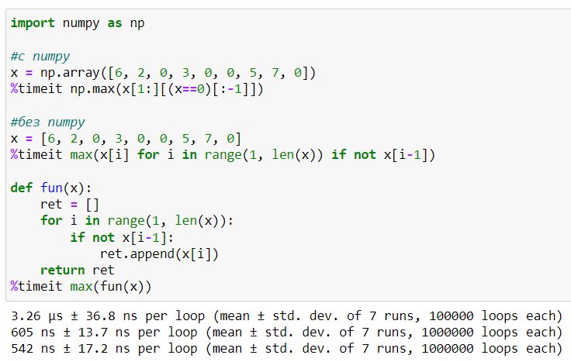

**Задание 5:**

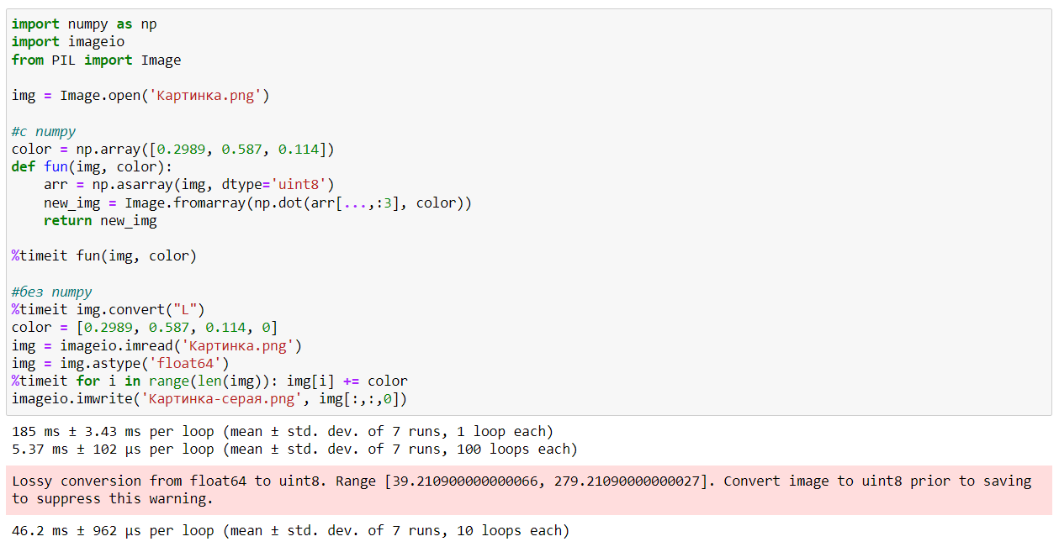

**Результат пятого задания:**

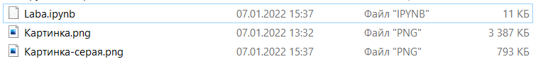



**Задание 6:**

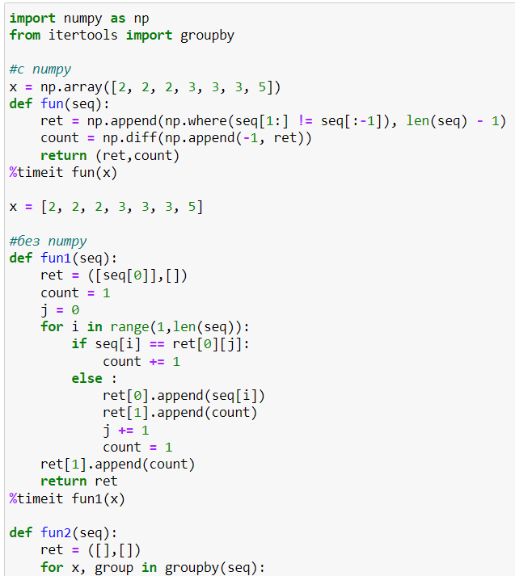

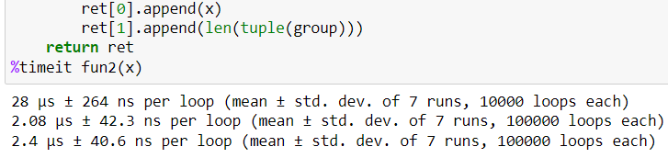

**Задание 7:**

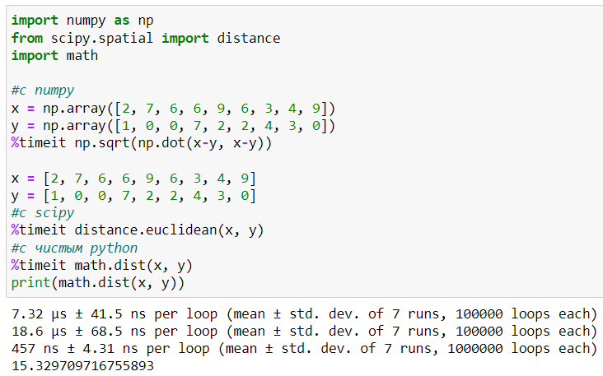

**Задание 8:**

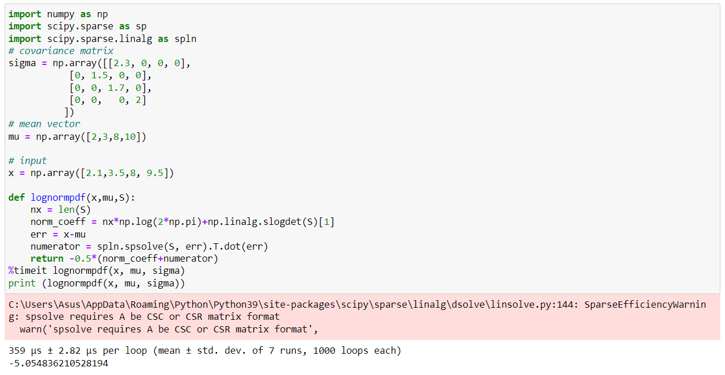

**Вывод:** сделав данную работу можно сделать вывод, что хоть Numpy использовать проще, работает он всё же в большинстве случаев медленней.